Раздел 2. Метод Монте-Карло

2.1. Применение метода статистического моделирования

На практике существует множество операций, построение аналитических моделей которых весьма затруднительно, а то и вообще невозможно, например, вследствие сложности рассматриваемой операции, содержащей множество случайных и неопределенных неконтролируемых факторов. В таких случаях применяется метод математического моделирования, известный под названием метода статистических испытаний или метода Монте-Карло [6]. Применение этого метода неразрывно связано с параллельными ЭВМ, позволяющими производить большие расчеты за сравнительно короткие промежутки времени.
Метод статистических испытаний основан на построении модели операции для просчета на ЭВМ. Каждый раз в результате просчета на ЭВМ получаются результаты для конкретных исходных данных. Вследствие изменения исходных данных, контролируемых и неконтролируемых факторов накапливается большое количество статистического материала, который обрабатывается затем в соответствии с методами математической статистики. Полученный в результате накопления и обработки материал используется для выработки решений по оптимальному управлению операцией.
Одним из недостатков метода Монте-Карло является его громоздкость и трудоемкость. Накапливаемое большое количество различной информации делает ее трудно обозримой. Поэтому, хотя метод Монте-Карло и является весьма мощным аппаратом в руках исследователя операции, его все же нельзя противопоставлять аналитическим методам. Прежде чем использовать метод Монте-Карло, полезно построить хотя бы грубую, приближенную аналитическую модель операции с целью выявления основных факторов, оказывающих влияние на исход операции.
Преимущество метода статистических испытаний заключается в его универсальности, т.е. он может быть использован для исследования практически любых процессов или явлений, протекающих в различных областях человеческой деятельности и поддающихся количественному описанию. Метод статистического моделирования позволяет получать различные характеристики и зависимости между параметрами операции, что особенно важно, когда исследуемая операция является новой и находится в стадии проектирования.
Метод статистического моделирования находит самое широкое применение в экономических, физических, математических исследованиях, а также в других областях естествознания. Так, в экономике метод Монте-Карло используется для изучения различных внутренних взаимодействий, протекающих в исследуемой операции; изучения свойств операции и выявления законов, оказывающих влияние на ее функционирование. Решение вопросов, связанных с прогнозированием экономики, оптимального планирования и управления рассматриваемой экономической операции [6].
В физике метод Монте-Карло применялся с целью нахождения интегралов от сложных уравнений при разработке первых ядерных бомб (интегралы квантовой механики). С помощью формирования больших выборок случайных чисел из, например, нескольких распределений, интегралы этих (сложных) распределений могут быть аппроксимированы из (сгенерированных) данных. Также метод Монте-Карло широко используется в задачах ядерной физики, задачах гидромеханики, газодинамики и пр.
В математике метод статистических испытаний применяется для интегрирования, решения интегральных и дифференциальных уравнений, минимизации функций, обращения матриц, решения задач Дирихле и др.
Кроме всего, метод Монте-Карло может применяться для решения логических задач [4].

2.2. Способы получения случайных чисел

При статистическом моделировании любых операций задача моделирования исходных данных – одна из важнейших. Как правило, потоки событий, моделирующие входную информацию, являются случайными, подчиняющимися некоторым известным законам распределения.
Величина называется случайной, если она принимает те или иные значения в зависимости от появления или не появления некоторого случайного события [2, 4].
Имеется ряд таблиц [1, 4, 6], которые могут быть использованы для получения случайных чисел с заданным законом распределения. Но при работе на ЭВМ применение случайных чисел, записанных в таблицах, весьма неудобно, так как вначале эти числа необходимо ввести в ЭВМ, а потом хранить в памяти, занимая весьма значительную ее часть. Поэтому в настоящее время используются различные приемы, позволяющие получать (генерировать) случайные числа, необходимые по ходу реализации модели на ЭВМ, без хранения их предварительно в памяти компьютера.
Применение физических генераторов случайных чисел основано на использовании случайных сигналов (шумов, т.е. случайным образом меняющегося напряжения u(t)), получаемых от некоторых электронных ламп. Но и этот способ, как и табличный не лишен недостатков. Один из них состоит в том, что расчеты на ЭВМ в силу различных причин приходится выполнять несколько раз. А с помощью этого способа генерировать каждый раз одни и те же случайные числа невозможно, если их по ходу расчетов на ЭВМ не запоминать. Поэтому при реализации модели на ЭВМ используются специальные аналитические зависимости, позволяющие получать случайные числа, обладающие заданными свойствами. Такие числа называются псевдослучайными.

2.3. Идея метода Монте-Карло

Метод Монте-Карло – метод, в котором используется искусственная реализация вероятностных законов. При применении метода статистических испытаний каждый раз проводится одна реализация операции (один просчет модели на ЭВМ) при случайных исходных данных. Многократный просчет операции по ее модели позволяет накопить данные, на основании которых уже можно судить об исследуемой операции.
Сущность метода Монте-Карло состоит в следующем: требуется найти значение а некоторой изучаемой величины. Для этого выбирают такую случайную величину Х, математическое ожидание которой равно а: М(Х) = а.
Практически же поступают так: производят n испытаний, в результате которых получают n возможных значений Х; вычисляют их среднее арифметическое:
(2.3.1)
и принимают в качестве оценки (приближённого значения) a* искомого числа a:
 | 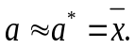 | (2.3.2)
Теория этого метода указывает, как наиболее целесообразно выбрать случайную величину Х, как найти её возможные значения. В частности, разрабатываются способы уменьшения дисперсии используемых случайных величин, в результате чего уменьшается ошибка, допускаемая при замене искомого математического ожидания а его оценкой а*.

Раздел 3. Алгоритмы вычисления интегралов

методом Монте-Карло

3.1. Определенный интеграл

Пусть функция f(x) определена на конечном промежутке [a, b]. Разобьем отрезок [a, b] каким-либо образом на N частей (не обязательно равных) точками деления [7]:
 | a = x₀ < x₁ < x₂ < x₃ < … < x_{N -1} < x_{N} = b. | (3.1.1)
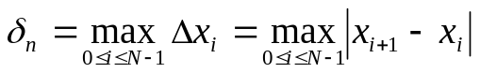Число назовем мелкостью разбиения [a, b].
Выберем произвольные точки ξ_{i} из интервала [x_{i}, x_{i+1}] и составим интегральную сумму
 | 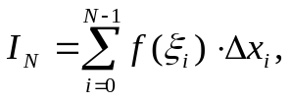 | (3.1.2)
функции f(x), отвечающую разбиению (3.1.1) и выбору точек ξ_{i}. Если последовательность интегральных сумм I_{N} при δ_{N} → 0 имеет конечный предел I, не зависящий ни от способа разбиения отрезка [a, b], ни от выбора точек ξ_{i}, то этот предел называют определенным интегралом функции f(x) в промежутке от a до b:
 | 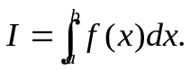 | (3.1.3)
Пусть, теперь, требуется приближенно вычислить интеграл (3.1.3). Предположим, что каким-то образом удается получить N случайных, попарно независимых точек ξ₀, …, ξ_{N-1}, одинаково распределенных на интервале L = [a, b] с функцией распределения F(ξ). Введем обозначение:
 | 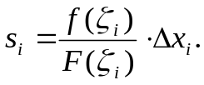 | (3.1.4)
Случайные величины s_{i} попарно независимы и одинаково распределены:
 | 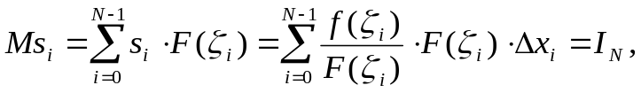 | (3.1.5)
где M – оператор математического ожидания величины s_{i} [2].
Дисперсия D случайной величины s_{i} [2]:
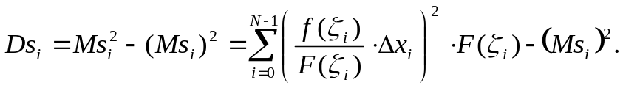
(3.1.6)
Определим некоторую величину S_{N}:
 | 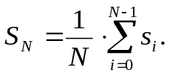 | (3.1.7)
Из указанных выше свойств величин s_{i} следует, что [1]:
 | 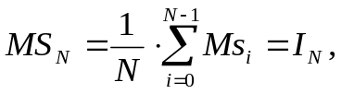 | (3.1.8)
 | 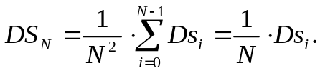 | (3.1.9)
Таким образом, получив N случайных чисел ξ_{i} и вычислив в них значения функции f, можем определить величину I_{N}, которая при N больших даст, приближенно, интеграл I.
Для случайных чисел с равномерным законом распределения получаем:
 | 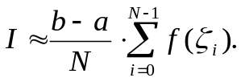 | (3.1.10)
Формулы (3.1.7) и (3.1.10) определяют первый способ вычисления интегралов методом статистических испытаний или методом Монте-Карло. Назовем его методом средних значений.
Задав уровень надежности η, с которым желательно получить приближенное значение интеграла, можем применить неравенство Чебышева [1, 2] для определения условия прекращения итерационного процесса, причем это неравенство выполняется с вероятностью 1 – η:
 | 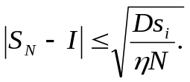 | (3.1.11)
Для законности применения неравенства Чебышева нужно выполнение предположения о независимости распределения любых точек ξ_{i}.
Так как нам не известна функция распределения F(ξ), на практике будем использовать следующее условие прекращения итерационного процесса (дальше – условие выхода): если модуль разности значений оценок интеграла (3.1.3) на предыдущем и текущем шагах меньше либо равен заданной величины ошибки ε, прекратить выполнение процедуры:
 | 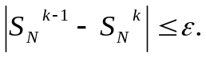 | (3.1.12)
Кроме вариации метода Монте-Карло, описанного в предыдущем пункте, для вычисления однократного интеграла можно определить еще один способ – метод площадей. Поясним метод площадей на примере. Пусть дана некоторая, в общем случае знакопеременная, функция f(x), пределы интегрирования a и b (рис. 3.1.1). Интеграл (3.1.1) будет представлять собой, в этом случае, общую площадь заштрихованных на рисунке 3.1.1 частей. Обозначим площадь прямоугольника, в который вписана кривая f(x), – S, искомую площадь – σ. Каким-либо образом получим N случайных точек x и N случайных точек y, лежащих внутри прямоугольника.
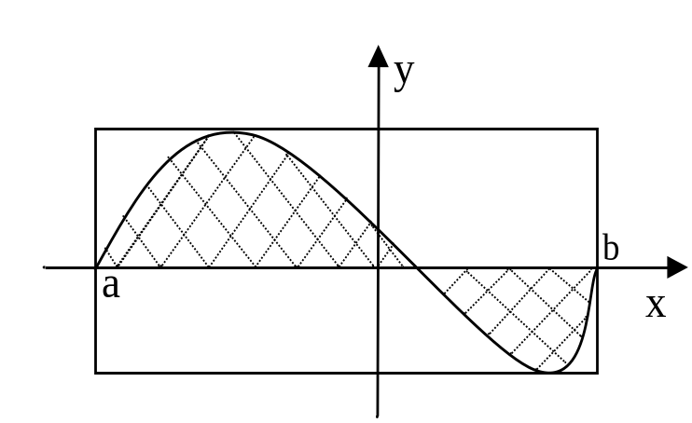

Рис. 3.1.1
Если в заштрихованную область попало n пар точек, то искомая площадь будет выражаться формулой:
 | 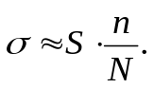 | (3.1.13)

3.2. Параллельные алгоритмы вычисления

В случае, последовательной ЭВМ для применение метода Монте-Карло необходимо наличие генератора случайных числе, вычислителя, анализатора. Все эти элементы действуют линейно, по цепочке: генератор → вычислитель → анализатор:
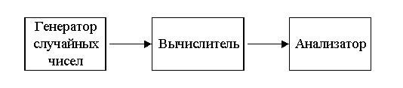
Если же мы обладаем параллельной системой, например, – кластером, то промежуточные расчеты в методе Монте-Карло могут осуществляться на разных узлах этого кластера, а окончательный результат обрабатываться на некоторой главной машине, так называемой корневой. Такая схема изображена на рис. 3.2.1:
Согласно рис. 3.2.1, генератор случайных чисел один для системы и, проходя сверху вниз по вычислителям, выдает каждому из них сгенерированное случайное число. Однако, из-за того, что информация должна быть передана между компьютерами, снижается производительность параллельной системы. Передаваться информация будет средствами, доступными в настоящее время. Скорость же передачи определяется для технологии Fast Ethernet до 12 Мбайт/с, более современные технологии SCI или Myrinet от 80 Мбайт/с [9]. Кроме значительной разницы в пропускной способности, последние высокоскоростные технологии имеют значительно меньшую латентность (5-10 мкс против 150-300 мкс Fast Ethernet). Основной недостаток этих технологий – стоимость, превышающая, порой, стоимость вычислительных элементов.
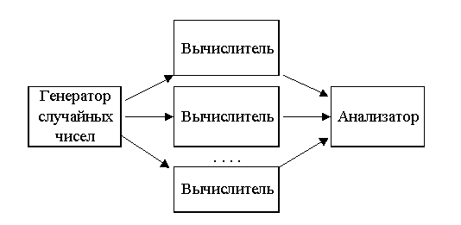

Рис. 3.2.1. Упрощенная схема параллельного алгоритма метода Монте-Карло
Чтобы свести обмен сообщениями к минимуму можно каждому вычислителю предоставить свой генератор случайных (псевдослучайных) чисел. Кроме того, генератором и вычислителем может быть один и тот же процесс. Кроме того, в одном, главном процессе могут быть объединены генератор, вычислитель и анализатор. Именно такая схема и была реализована в работе. Графически она изображена на рис. 3.2.2:
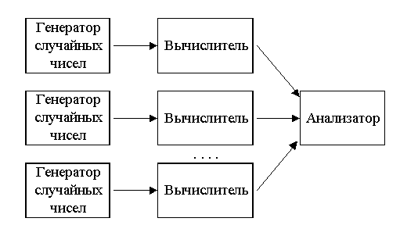

Генератор
+
Вычислитель

В работе были разработаны и реализованы три параллельных алгоритма вычисления однократных интегралов методом Монте-Карло на кластере MPI, основанные на модели рис. 3.2.2.
Все три алгоритма базируются на использовании трех функций MPI [9]:
- MPI_BARRIER (comm): входной параметр comm (тип – дескриптор) является коммуникатором группы, в которой выполняется коллективная операция. Эта функция – функция барьерной синхронизации, блокирует вызывающий ее процесс, пока все процессы группы не вызовут функцию. В каждом процессе управление возвращается только тогда, когда все процессы в группе вызовут MPI_BARRIER.
Синхронизацией называется установление правильной очередности процессов. Необходимость в синхронизации вызывается либо распределением общего ресурса между процессами, либо логической зависимостью процессов друг от друга.
- MPI_REDUCE (sendbuf, recvbuf, count, datatype, op, root, comm): входной параметр sendbuf (тип – альтернатива) содержит адрес буфера посылки; recvbuf (тип – альтернатива) содержит адрес принимающего буфера (используется только корневым процессом); count (тип – целое) количество элементов в посылающем буфере; datatype (тип – дескриптор) тип данных буфера посылки; op (тип – дескриптор) содержит операцию редукции; root (тип – целое) номер главного процесса; comm (тип – дескриптор) коммуникатор группы, в которой выполняется коллективная операция. Функция MPI_REDUCE объединяет элементы входного буфера каждого процесса, используя операцию op, и возвращает объединенное значение в выходной буфер процесса с номером root.
- MPI_BCAST (buffer, count, datatype, root, comm): двусторонний (входной/выходной) параметр buffer (тип – альтернатива) содержит адрес начала буфера посылки/приема; входной параметр count (тип – целое) содержит количество записей в буфере; входной параметр datatype (тип – дескриптор) описывает тип данных в буфере; входной параметр root (тип – целое) содержит номер корневого процесса; входной параметр comm (тип – дескриптор) является коммуникатором группы, в которой выполняется коллективная операция. Функция широковещательной передачи MPI_BCAST посылает сообщение из корневого процесса всем процессам группы, включая себя. Она вызывается всеми процессами группы с одинаковыми аргументами для comm, root. В момент возврата управления содержимое корневого буфера обмена будет уже скопировано во все процессы.
Интерфейсы функций (Integral1DMK_par(…), Integral1DMK_par1(…), Integral1DMK_par2(…)), реализующих все три алгоритма приведены в приложении 3, а их реализации – в приложении 4.
Рассмотрим все три алгоритма.
1. Алгоритм, в основе которого лежит скалярный параллелизм, т.е. распараллеливание цикла, реализован в функции Integral1DMK_par(…). В этом алгоритме генерация чисел осуществляется с некоторым шагом равным отношению интервала интегрирования к количеству генерируемых точек. Это позволяет, по мере уменьшения шага, добиваться равномерного распределения чисел по оси координат. Как следствие – увеличение сходимости метода, а также повышение точности вычислений.
В этом алгоритме каждый процесс выполняет следующие основные шаги:
- Получение количества запущенных процессов, получение процессом своего номера.
- Начало внешнего цикла.
- Инициализация переменных, содержащих значение интеграла на двух соседних итерациях (для проверки условия выхода).
- Инициализация генератора псевдослучайных чисел номером процесса и текущим временем.
- Вычисление шага, с которым ведется генерация чисел.
- Параллельный внутренний цикл, в котором вычисляется случайная точка, значение функции в этой точке и накапливается частичная сумма. В цикле каждый процесс совершает, в среднем, totpt / totproc итераций (totproc – количество запущенных процессов, totpt – количество генерируемых точек). В таблице 3.2.1 показан пример распределения итераций цикла по процессам для 6-ти процессорной группы (totproc = 6) и totpt = 20:
Таблица 3.2.1.
Процессы
 | 0 | 1 | 2 | 3 | 4 | 5
Итерации | 1 | 2 | 3 | 4 | 5 | 6
Итерации | 7 | 8 | 9 | 10 | 11 | 12
Итерации | 13 | 14 | 15 | 16 | 17 | 18
Итерации | 19 | 20 | - | - | - | -
- Синхронизация всех процессов.
- Объединение частичных сумм всех процессов.
- Вычисление корневым процессом значения интеграла.
- Синхронизация процессов.
- Широковещание всем процессам из корневого процесса значения интеграла.
- Увеличение числа генерируемых точек для следующего прохода внешнего цикла.
- Проверка условия выхода. Если ложь – прервать внешний цикл, если истина – продолжить внешний цикл с увеличенных количеством генерируемых точек.
- Возвращение функцией полученного значения интеграла.
2. Алгоритм, в основе которого лежит идея сужения интервала интегрирования для каждого процесса (процессорный интервал), реализован в функции Integral1DMK_par1(…). В этом алгоритме, как и в предыдущем, генерация чисел осуществляется с некоторым шагом равным отношению интервала интегрирования L к количеству генерируемых точек. Здесь каждый процесс вычисляет интеграл на своем участке (частичный интеграл), а затем эти значения объединяются операцией редукции. Это позволяет, как и в предыдущем алгоритме, по мере уменьшения шага, добиваться равномерного распределения чисел по оси координат, а также точнее изучить поведение функции на узком интервале. Как следствие – увеличение сходимости метода, а также повышение точности вычислений.
В этом алгоритме каждый процесс выполняет следующие основные шаги:
- Получение количества запущенных процессов, получение процессом своего номера.
- Вычисление переменных, определяющих рабочие интервалы каждого процесса.
- Начало внешнего цикла.
- Инициализация переменных, содержащих значение интеграла на двух соседних итерациях (для проверки условия выхода).
- Инициализация генератора псевдослучайных чисел номером процесса и текущим временем.
- Вычисление шага, с которым ведется генерация чисел.
- Внутренний цикл, в котором вычисляется случайная точка, значение функции в этой точке и накапливается частичная сумма.
- Вычисление процессом частичного интеграла на узком промежутке.
- Увеличение числа генерируемых точек для следующего прохода внешнего цикла.
- Синхронизация всех процессов.
- Объединение частичных интегралов всех процессов.
- Синхронизация процессов.
- Широковещание из корневого процесса интеграла на L всем процессам.
- Проверка условия выхода. Если ложь – прервать внешний цикл, если истина – продолжить внешний цикл с увеличенных количеством генерируемых точек.
- Возвращение функцией полученного значения интеграла.
3. Алгоритм, в основе которого лежит идея сужения интервала интегрирования для каждого процесса и вычисление полного интеграла на этом участке, реализован в функции Integral1DMK_par2(…). В этом алгоритме, как и в предыдущих, генерация чисел осуществляется с некоторым шагом равным отношению интервала интегрирования L к количеству генерируемых точек. Здесь каждый процесс вычисляет интеграл на своем участке до тех пор, пока не получит значения с заданной точностью, а затем эти значения объединяются операцией редукции после завершения внешнего цикла. Это позволяет, как и в предыдущих алгоритмах по мере уменьшения шага, добиваться равномерного распределения чисел по оси координат, а также точнее изучить поведение функции на узком интервале. Кроме того, обмен сообщениями осуществляется только один раз. Как следствие – увеличение сходимости метода, повышение точности вычислений и уменьшение времени вычислений на некоторых классах функций.
В этом алгоритме каждый процесс выполняет следующие основные шаги:
- Получение количества запущенных процессов, получение процессом своего номера.
- Вычисление переменных, определяющих рабочие интервалы каждого процесса.
- Начало внешнего цикла.
- Инициализация переменных, содержащих значение интеграла на двух соседних итерациях (для проверки условия выхода).
- Инициализация генератора псевдослучайных чисел номером процесса и текущим временем.
- Вычисление шага, с которым ведется генерация чисел.
- Внутренний цикл, в котором вычисляется случайная точка, значение функции в этой точке и накапливается частичная сумма.
- Вычисление процессом частичного интеграла на узком промежутке.
- Увеличение числа генерируемых точек для следующего прохода внешнего цикла.
- Проверка условия выхода. Если ложь – прервать внешний цикл, если истина – продолжить внешний цикл с увеличенных количеством генерируемых точек.
- Синхронизация процессов.
- Редукция полных интегралов на всех процессорных интервалах.
- Возвращение функцией полученного значения интеграла.
Временные диаграммы синхронных вычислительных процессов с независимыми ветвями приведены на рис. 3.2.3.
Еще раз подчеркнем, что для увеличения сходимости метода существенную роль играет, состав последовательности псевдослучайных чисел или, иными словами, ее качество.

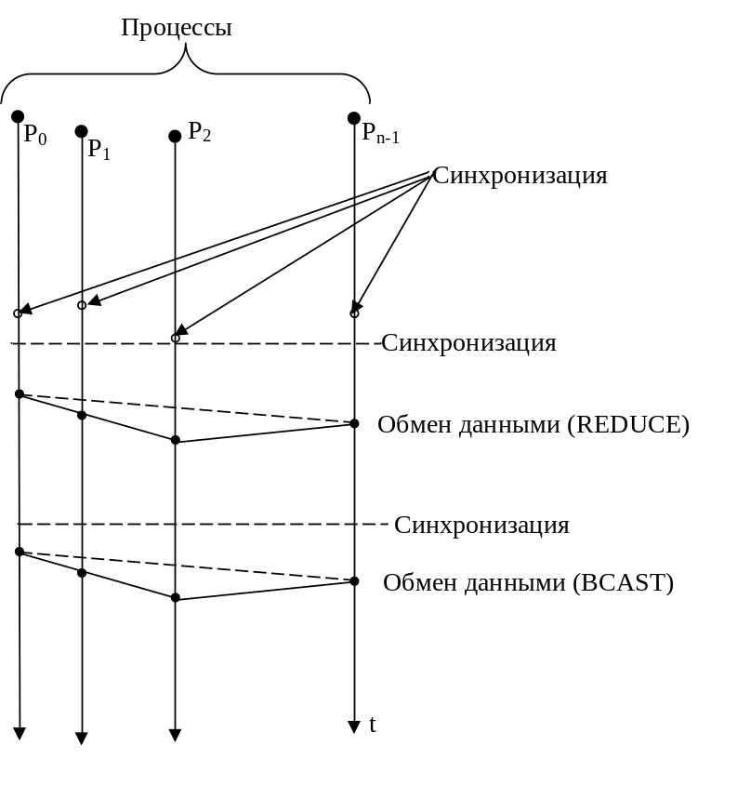

Рис. 3.2.3

3.3. Эксперимент. Анализ эффективности
некоторых из реализованных алгоритмов

Были проведены исследования эффективности разработанных алгоритмов на кластере MPI, с компонентами: процессор – Pentium 1 Ггц, ОЗУ – 128 Мб, сеть – Fast Ethernet.

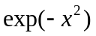В экспериментах тестировалась подынтегральная функция . Пределы интегрирования составляли a = 0, b = 1e6. По результатам тестирования были получены кривые 3.3.1 и 3.3.2.

В таблице 3.3.1 приведены результаты тестирования алгоритмов на различных функциях. Сравнивались результаты вычисления на 1 и 5 процессорных системах

Таблица 3.3.1
Функция | a | b | t, с (1 проц.) | t, с (5 проц.)
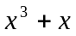 | 2 | 4 | 0,001784 | 0,007947
sinx/x | 0,0000001 | 1 | 0,000555 | 0,002694
x³ | -100 | 100 | 75,140435 | 7,556625
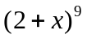 | 0 | 3 | 39,392135 | 15,766564
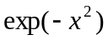 | 0 | 100000 | 6,454987 | 2,638202
100 | -0,0010000 | 1000 | 0,004833 | 0,00334
 | 0 | 1000000 | 131,795787 | 20,773000

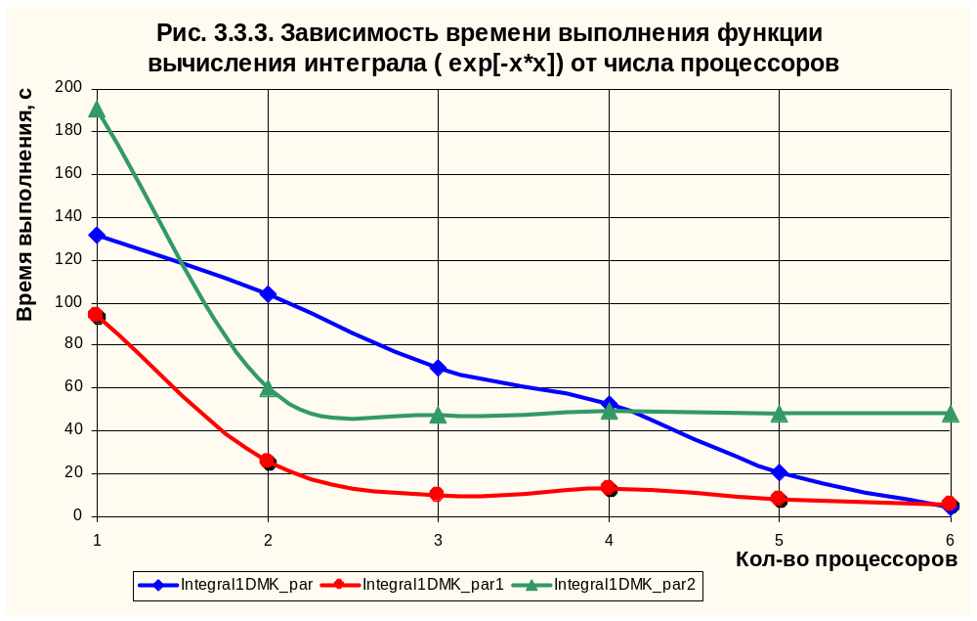

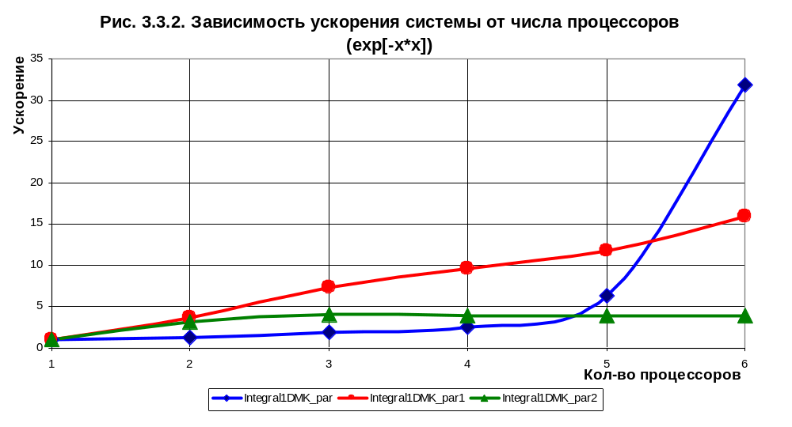

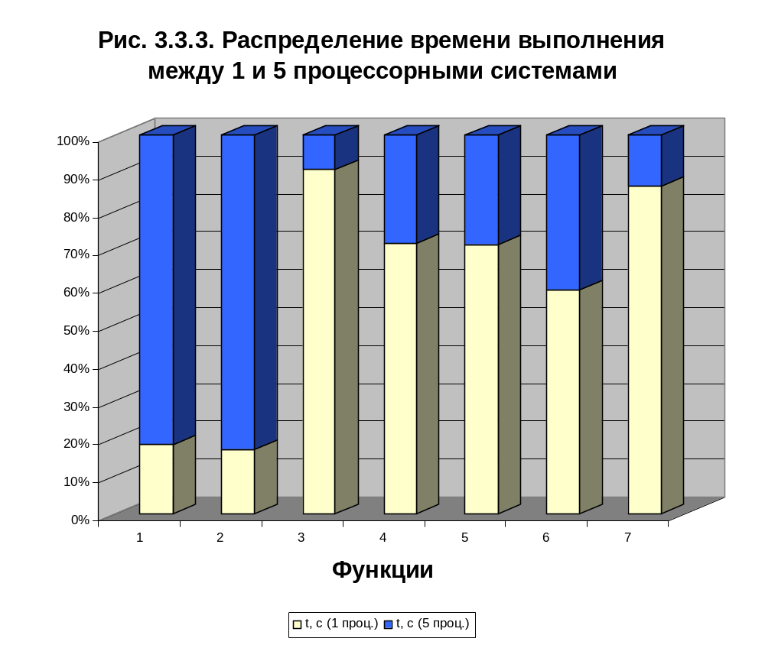

По результатам экспериментов были сделаны следующие выводы:

1. Алгоритм 1 работает наиболее эффективно со сложными функциями в широком диапазоне L. В то время как остальные заметно уступают ему в работе с такими функциями.

2. Для небольших функций в небольших пределах L 3-ий алгоритм работают быстрее других, т.к. содержит только одну операцию обмена данными. Для того же класса функций 1-ый алгоритм проигрывает, т.к. время, затраченное на обмен данными оказывается больше времени вычислений.

Таким образом, для вычислений интегралов могут быть использованы все три алгоритма – в зависимости от класса функции и пределов интегрирования.

Операция понимается в самом широком смысле этого слова: операция интегрирования, операция решения СЛАУ и т.д.

